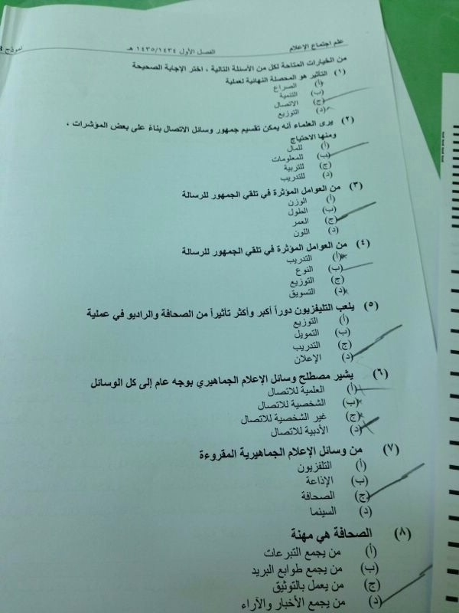

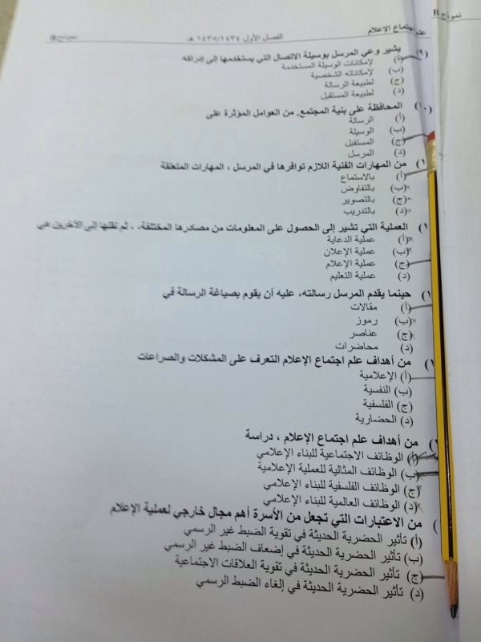

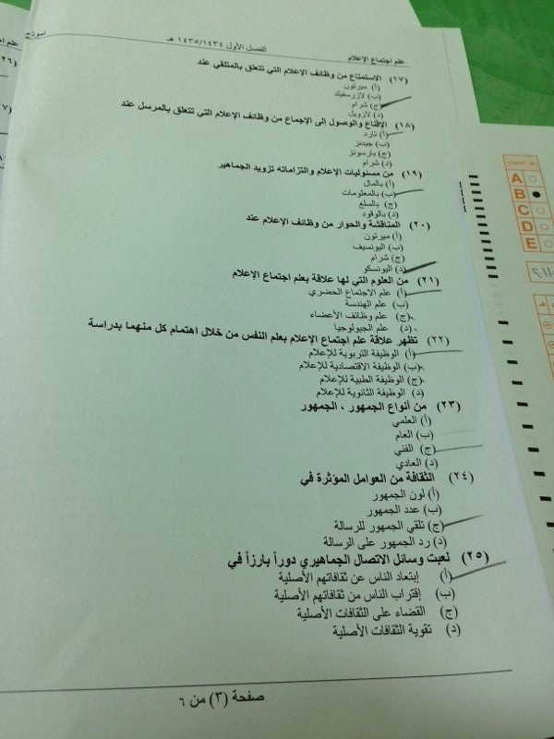

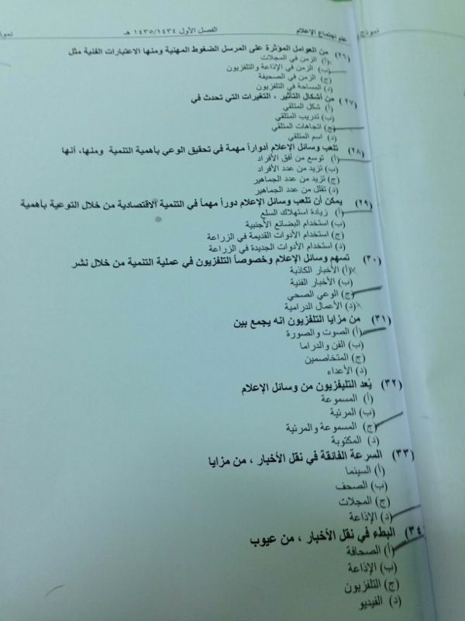

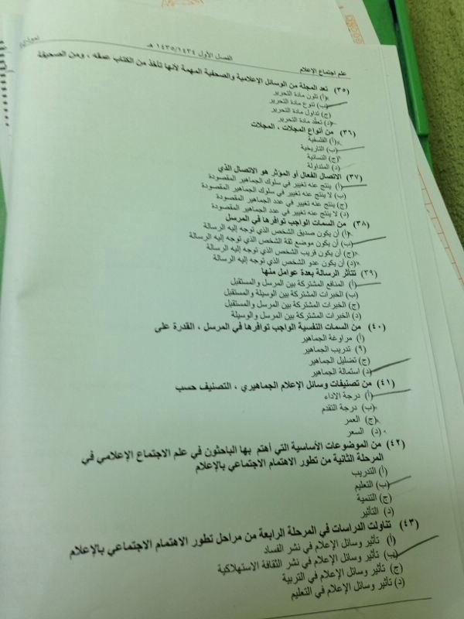

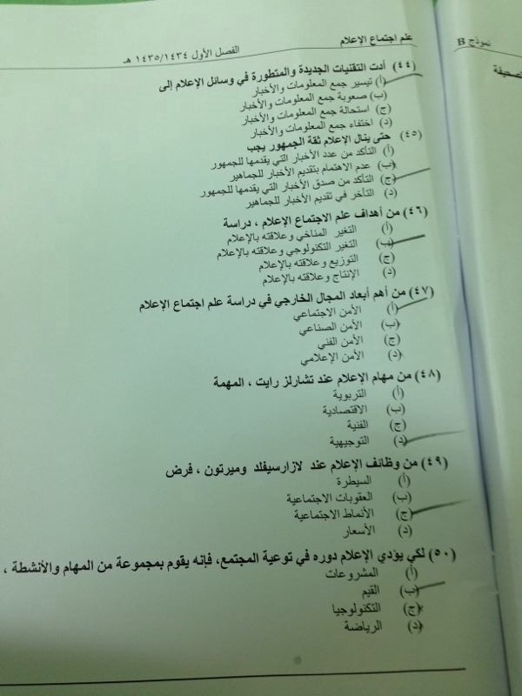

1 ـــــ ج
2ـــــ ب
3ــــ ج
4ـــــ ب
5ــــــ د
6ـــــ أ
7ــــ ج
8ــــ د
9ــــ أ
10ـــ د
11ــــ د
12ــــ أ
13ــــ ب
14ــــأ
15ــــأ
16ــــ ج
17ــــ ج
18ـــــ د
19ـــــ ب
20ـــــ د
21ــــ أ
22ـــــ أ
23ــــ ب
24ـــــ ج
25ــــ أ
29ــــ د
36ـــــ ج
39ـــــج
42ــــ د

